**2025年唐山市中等职业学校技能大赛**

**幼儿创客设计3D打印技能赛项报名通知**

一、组织单位

主办单位：唐山市教育局

承办单位：唐山市丰南区职业技术教育中心

技术支持单位：河北平旦科技有限公司

遨为（上海）数字技术有限公司

二、比赛时间**与地点**

比赛时间：2025年7月3日

比赛地点：唐山市丰南区职业技术教育中心

三、参赛对象

参赛对象为我市独立设置的中等职业学校2025年全日制在籍（学籍系统）学生。五年一贯制学校的一至三年级（含三年级）学生可报名参加比赛。

四、组队方式

比赛以学校为单位组队参加，不得跨校组队，每所学校最多不超过2个代表队，每支参赛队由2名参赛选手组成。各参赛学校设领队1人和指导教师若干人，领队不得兼任指导教师，每队限报2名指导教师，每个指导教师指导学生参赛队不得超过1个。

**五、比赛形式及内容**

比赛形式为团体赛。

比赛内容为两个项目。

项目一：满分50分，时间：共240分钟；项目二：满分50分，时间69分钟。具体细则见《2025年唐山市中等职业学校技能大赛幼儿创客设计3D打印大赛规程》（附件3）。

六、奖项设置

比赛设团体奖、优秀指导教师奖。

1.参赛选手奖。

赛项设参赛选手团体一、二、三等奖。以赛项实际参赛选手总数为基数，一、二、三等奖获奖比例分别为10%、20%、30%（小数点后四舍五入）

2.优秀指导教师奖。

获得一、二、三等奖的参赛选手的指导教师获优秀指导教师一、二、三等奖。

七、有关要求

1.参赛学校请于2025年6月13日前，将以“学校名+报名表”（附件1）和“学校名+选手电子照片表”（附件2）命名的电子文档和盖章件发送到邮箱：fnzjzxxj@163.com。

2.参赛学校须认真核实好参赛选手和指导教师的姓名（必须与本人身份证一致）。此信息将作为赛场考务安排、成绩公布、证书发放的依据。信息一旦上报，不得更改。如因学校上报信息不准，学校自行承担其带来的一切后果。

3.材料不全或逾期报送将不予受理。报名后，原则上不得更换参赛选手或指导教师，如有特殊情况请按程序变更参赛选手或指导教师。若比赛现场发现参赛选手或指导教师与报名表不符，将取消参赛资格并上报组委会。

4.参赛选手参赛证、领队证、指导教师证、裁判员证由承办学校统一制作。

联系人：胡静萍 电 话：18633129716

孟 晶 电 话：18132365507

王晓全 电 话：13784090112

2025年幼儿创客设计3D打印赛项微信群二维码：

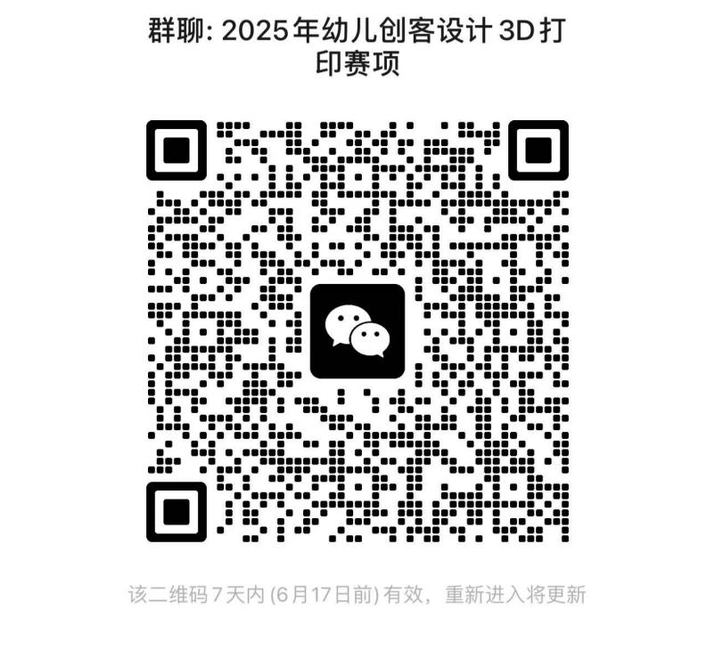

请各参赛学校领队和指导教师加入微信群。

附件：

1.报名表。（含学籍号）

2.参赛选手电子照片表。

3.2025年唐山市中等职业学校技能大赛幼儿创客设计3D打印技能赛项规程。

幼儿创客设计3D打印技能赛项执委会

2025年6月10日

**附件1**

2025年幼儿创客设计3D打印技能赛项报名表

**学校（公章）：**

|  |  |  |  |  |  |  |  |
| --- | --- | --- | --- | --- | --- | --- | --- |
| **代表队** | **学生姓名** | **性别** | **身份证号** | **学籍号** | **指导教师姓名** | **手机号码** | **备注** |
| 1 |  |  |  |  |  |  |  |
|  |  |  |  |  |
| 2 |  |  |  |  |  |  |  |
|  |  |  |  |  |

领队： 手机号码：

附件2：

**2025年幼儿创客设计3D打印技能赛项参赛选手**

**电子照片采集表**

**参赛院校：**

|  |  |
| --- | --- |
| **参赛队1** | |
|  |  |
| 姓名： | 姓名： |

|  |  |
| --- | --- |
| **参赛队2** | |
|  |  |
| 姓名： | 姓名： |

附件3

2025年唐山市中等职业学校技能大赛

幼儿创客设计3D打印技能赛项规程

1. **赛项名称**

幼儿创客设计3D打印技能

**二、竞赛目的**

依据《幼儿园教师专业标准》、《幼儿园教育指导纲要（试行）》和《3-6岁儿童学习与发展指南》文件要求，游戏是对幼儿进行全面发展教育的重要形式。强调要以游戏化的方式进行教学，设计与制作丰富的教玩具，幼儿在游戏中获得知识、发展技能，并建立自信心和社交能力。当前新时代教育信息化快速发展，对我省幼儿教育相关专业的学生提出了新要求，一是具备现代化信息技术应用能力，而3D打印就是通过数字化技术，使用计算机进行三维设计；二是具备幼儿教育专业能力，将3D打印数字化技术应用到教玩具的设计与制作，提高学生的信息素养与专业综合能力，为学生步入工作岗位增加优势。

通过赛项，提高学生对幼儿教育事业和学前教育专业发展的使命担当，其目的有：1、在幼儿创客设计中使用3D设计和3D打印可以落实相关职业能力要求，助推幼儿保育等专业的蓬勃发展；2、检验学生适岗综合能力，培养学生实践技能、提升学生科学素养、促进学生专业成长。3、增进校际经验交流，密切中职院校间的交流、学习与合作，加强教育教学改革。

**三、竞赛内容**

参赛选手结合3D设计和3D打印技术，进行3D教玩具设计和3D打印制作，编写并展示作品教育活动方案及问辩。

**项目 1：3D教玩具设计制作**

该项目以“规定主题”为设计范围，进行教玩具3D设计、利用3D打印机打印制作（共240分钟）。作品结构完整，应由不少于3个零件组成。作品整体尺寸不超过15cm×15cm×15cm。

**项目 2：编写并展示作品教育活动方案及问辩**

结合项目1作品完成教育活动方案的编写（60分钟），结合教育活动方案，对所设计制作的 3D 教玩具作品进行展示、介绍该产品在实际教育活动方案的应用方案（5分钟），要求能呈现所设计的教具在幼儿教育阶段应用的合理性与创新性，符合幼儿教育的学习特点。问辩环节（4分钟），能思考充分，回答有理有据。

1. **竞赛方式**

本赛项为团体赛，每队竞赛由 2 名选手组成。按各团体每一个项目总分计算成绩。各参赛学校设领队1人和指导教师若干人，领队不得兼任指导教师，每支代表队限设2名指导教师，每个指导教师指导学生参赛队不得超过1个。

1. **竞赛流程**

**（一）竞赛日程安排**

|  |  |  |  |
| --- | --- | --- | --- |
| 日期 | 时间 | 内容 | 地点 |
| 第一天  上午 | 7:00-7:30 | 参赛选手报到 |  |
| 7:30-7:50 | 开幕式、合影留念、领队会议 |  |
| 7:50-8:20 | 1. 选手检录。   2.选手抽取赛位号。 | 候赛室 |
| 8:20-8:30 | 选手入场，设备查验。  裁判长现场公布比赛题目。 | 3D教玩具设计制作赛场 |
| 8:30-12:30 | 进行3D教玩具设计与制作现场比赛。 | 3D教玩具设计制作赛场 |
| 12:30-13:00 | 休息时间 | 候赛室 |
| 第一天  下午 | 13:00-14:00 | 选手以项目1设计及打印的教玩具，进行作品教育活动方案编写。 | 3D教玩具设计制作赛场 |
| 14:00-15:00 | 选手检录，抽取项目二展示及问辩序号。 | 候赛室 |
| 15:00-17:00 | 1.15:00开始，选手进入展示答辩室，领取项目1作品并进行教学方案展示(5分钟)，结束后选手进行问辩环节(4分钟)。  2.每隔10分钟，后面的选手依次进入展示答辩室，领取作品，完成教学展示和问辩，以此类推。 | 展示作品方案及问辩赛场 |
| 17:00-20:30 | 成绩评定、公布 | 裁判室 |

**（二）流程图**

**07:50前入场**

**项目一（3D设计）赛场**

②**08:20-08:30**：选手入场，设备查验。裁判长现场公布比赛题目。

③**08:30-12:30：**进行项目一3D教玩具设计制作现场比赛。

⑤**13:00-14:00：**选手以项目1设计及打印的教玩具，进行作品教育活动方案编写。

**竞赛候场室**

①0**7:50-08:20：**1、选手检录；2.选手抽取赛位号

④**12:30-13:00**：休息时间

⑥**14:00-15:00：**选手检录，抽取项目二展示及问辩序号。

**项目二（展示问辩）赛场**

⑦**15:00-17:00：**15:00开始，选手根据抽取的问辩序号按顺序进入相应问辩赛场，领取项目1作品并进行教育活动方案展示（5分钟），结束后选手进行问辩环节(4分钟)。

**② ④**

**③ ⑥**

**⑤**

**依次离场**

**六、竞赛试题**

本赛项由赛项专家组负责建立竞赛题库，竞赛时使用的赛题，按照相关规定，在现场监督人员的监督下，由裁判长现场拆封竞赛试题，并公布。

竞赛样题具体如下：

项目1：3D教玩具设计制作(50分)

根据3D打印机(型号iMaker)和幼儿教玩具创意设计资源平台，以及相关要求进行3D教玩具设计及3D打印制作。

完成时间240分钟，具体要求如下：

1.结合“字母”，制作3D教玩具。具体主题不限，设计的作品符合幼儿身心发展特点，能激发幼儿学习兴趣。

2.将设计好的3D设计模型进行3D打印及处理。需尺寸合理，外观完整度好，应由不少于3个零件组成，作品整体尺寸不超过15cm×15cm×15cm。；处理美观顺滑；使用安全方便。

3.所有完成教玩具设计制作的3D设计文件、3D打印文件一并归档于电脑桌面和U盘内以项目一抽取的赛位号命名的文件夹内，比赛结束上交U盘，评分成绩以U盘存储文件为依据。

项目2：编写并展示作品教育活动方案及问辩(50分)

根据项目1完成的3D教玩具作品，编写教育活动方案，并进行展示介绍和问辩。

具体要求如下：

1.在指定方案模板中完成教育活动方案编写，不得修改模板格式，完成时间60分钟，不超过3页。包含设计意图、活动目标、活动准备、活动过程、活动延伸、活动反思，方案贴合作品主题，内容设计合理，具有趣味性和教育性，充分体现所制作的教玩具在幼儿教育活动中的应用。方案保存于“赛位号”文件夹中（在电脑桌面新建），拷入指定U盘，比赛结束上交U盘，评分成绩以U盘存储文件为依据

2.作品教育活动方案展示，完成时间：5分钟。结合教育活动方案，对作品进行展示介绍。展示结束后将作品收回密封袋内，不允许带离现场。

3.问辩环节，完成时间：4分钟。要求思考充分，回答有理有据。问题题目由选手从问题题库中抽取两道。

**七、竞赛规则**

**（一）竞赛管理**

竞赛过程中抽签、检录、比赛、成绩评定与公布等赛事活动详细流程见第五项“竞赛流程”。

**（二）参赛要求**

1.参赛选手统一着白色polo衫，黑色及膝半裙，服装上不出现标志性LOGO。参赛选手按规定时间进入竞赛场地，确认现场条件，根据统一指令开始比赛。

2.参赛选手凭赛位号进入赛场至对应的赛位，并根据现场裁判的指令进行设备查验，确认设备运行良好；比赛开始后，非特殊情况不得更换设备。

3.参赛选手不得携带任何电子设备、通讯设备及其他相关资料与用品进入赛场；比赛结束，参赛选手不得将比赛题目、工具及作品等与比赛有关的物品带离赛场；比赛期间选手之间不得以任何方式传递信息，否则将被取消参赛资格。

4.参赛选手须严格遵守安全操作规程以确保人身及设备安全；选手因个人误操作造成人身安全事故和设备故障时，现场裁判有权中止该队比赛；如非选手个人原因出现设备故障而无法比赛，由现场裁判视具体情况做出裁决(调换赛位或更换设备)，并根据实际情况延长该参赛选手的比赛时间。

5.参赛选手应爱护赛场提供的器材，不得移动赛场内台桌、设备和其他物品的定置，不得故意损坏设备和仪器；须严格遵守相关操作规程，确保人身及设备安全，并接受裁判员的监督和警示。

6.参赛选手应严格按照题目规定的名称与路径保存文件及相关文档，禁止在竞赛结果上做任何与竞赛无关的标记。

7.参赛选手应做到不乱摆放工具，不乱丢杂物，完成竞赛任务后清洁赛位、工具、废弃物品，不得遗留在赛位上。

8.参赛队伍提交的竞赛作品不得出现选手姓名、学校名称、指导教师姓名等违规信息。参赛选手的服装不得出现学校名称、校徽等标记性图案，不得携带其他显示个人身份信息的物品，不得向裁判透露自己所在学校名称及姓名，一旦出现违规信息，此赛项成绩计0分。

9.比赛结束时，参赛选手须等待现场裁判对竞赛用品及设备进行清点验收方可离开赛场。

**（三）成绩评定**

竞赛为团体赛，每队由两位选手组成，最后每项竞赛得分累加形成本队最后成绩。比赛结束后，赛项成绩应在评委计算后及时公示，公示结束后现场公布成绩。

**八、竞赛环境**

竞赛场地包括：竞赛区与其他区域。

竞赛区包括设计室、问辩室。竞赛区空间应开阔，室内光线明亮，安全设施齐全，赛场周围要设立警戒线，防止无关人员进入发生意外事件。竞赛区域内应参照相关职业岗位的要求为选手提供必要的劳动保护，承办单位应提供保证应急预案实施的条件，必须明确制度和预案，并配备急救人员与设施。裁判工作室环境安静，满足评委工作需要。

教室数量要与参赛选手人数相匹配，各场地根据要求在适当的位置配备录像设备。

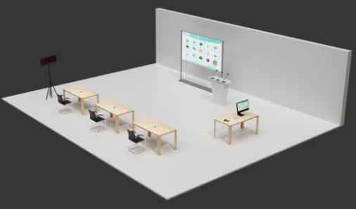 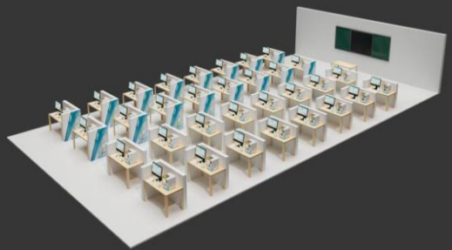

图 8.1 问辩室图 图8.2 设计室图

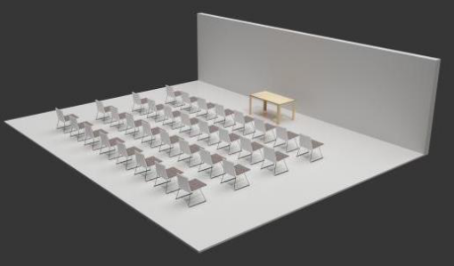

图 8.3 候场室图

**九、技术规范**

本赛项设计符合《职业能力标准》《课程标准》《专业标准》《纲要》《指南》等文件精神以及各竞赛项目相应学科知识及技能方面的教学要求和技术规范。

|  |  |
| --- | --- |
| 幼儿发展心理 | 掌握幼儿认知、情绪和情感、社会化、个性和心理健康等方面发展规律和各年龄阶段发展的特征；了解儿童发展差异形成的原因，初步掌握了解幼儿心理的主要方法；指导幼儿学习的主要方式和特点；学会观察与解释幼儿的行为，能够正确判断、解释和说明有关心理现象和问题，解决一般的幼儿心理问题。 |
| 幼儿教育基础知识 | 掌握幼儿教育基础知识和一般原理，了解幼儿体育，智育，德育，美育的内容，幼儿园教学、游戏、日常生活、幼小衔接等知识。能根据学前 教育发展对幼儿园教师的实际需要，学会从事幼教工作所需的教育科学技能，会正确运用幼儿园教育基本方法与技能解释、解决幼儿教育问题。 |
| 幼儿活动设计与指导 | 了解幼儿园教育活动的特点和内容，依据不同年龄段幼儿身心发展特点，结合幼教实践理解幼儿园教育活动设计的基本原则与一般步骤，能设计幼儿园教育活动方案，并实施与指导幼儿园教育活动。 |
| 幼儿游戏与指导 | 了解幼儿游戏的特点和价值，识记幼儿游戏的分类，学会设计组织幼儿角色游戏、结构游戏、表演游戏和体育游戏；学会制作游戏教具，编写表演游戏剧本。 |

**十、技术平台**

**（一）比赛器材、技术平台**

赛项所用技术平台包括计算机、桌面级高品质 3D 打印机、幼儿教玩具创意设计资源平台、工具包和相关软件相关性能参数（功能）如下：

1. **硬件平台**

|  |  |  |
| --- | --- | --- |
| 序号 | 名称及型号 | 主要参数 |
| 1 | 计算机 | Intel Core i5-12400以上；  内存：8G及以上；  Windows10 Professional 64位以上。 |
| 2 | 桌面级高品质3D打印机型号 iMaker | 成型方式：熔融沉积成型（FDM）；  打印成型尺寸：150*150*150 毫米(mm);  最快打印速度：300mm/秒;  最小打印层厚：0.05毫米(mm);  最高挤出温度：260摄氏度（C°）;  控制屏幕：3.5寸全彩触摸屏；  打印材料：PLA(聚乳酸)/ABS。 |
| 3 | 竞赛优盘 | 用于竞赛结果备份保存，容量不低于6个GB。每个参赛队一个优盘。 |
| 4 | 工具包 | 尖嘴钳1把、钳子1把、锉刀1把、砂纸1套、丙烯马克笔1套、勾线笔1根、502万能胶1个、棉线手套1副、皮筋10个、棉绳1米（可裁剪） |

**（2）软件平台**

|  |  |  |
| --- | --- | --- |
| 序号 | 名称 | 备注 |
| 1 | Windows10 Professional（64 位） | 中文版 |
| 2 | Microsoft Office（2007 及以上版本） | 中文版 |
| 3 | IME3D KID 幼儿教玩具设计资源平台 | 河北平旦科技有限公司 |

**十一、成绩评定**

**（一）评分标准**

**项目1：3D教玩具设计制作（共 50 分）**

|  |  |  |  |
| --- | --- | --- | --- |
| 评分分档 | 设计的作品贴合题目要求，基本完成 3D 模型设计、3D 作品实物。 | | 11-50 分 |
| 设计的作品不贴合要求。 | | 0-10 分 |
| 内容 | 指标 | 评分标准 | 分值 |
| 提交内容 | 提交完整性 | 作品结构完整，由不少于3个零件组成  作品整体尺寸不超过15cm×15cm×15cm。  1.3D 模型设计文件。  2.3D 打印数据文件。  3.3D 打印作品实物。  以上三项内容，每项 4 分，内容缺失不得分。 | 12 |
| 3D模型设计 | 创新性 | 与市场已有类似产品相比，结构或功能有明显创新。如结构构思巧妙、实现新功能等。 | 8 |
| 科学性 | 设计的作品符合幼儿身心发展特点。 | 8 |
| 美观性 | 结构设计比例协调，造型美观。 | 5 |
| 3D打印制作 | 外观完整性 | 3D 打印作品实物与设计的模型外观一致。完全一致，得 6 分；缺失部分比例在30%及其以内，得 1-5 分；缺失部分比例超过30%，得 0 分。 | 6 |
| 后处理技术性 | 3D 打印作品实物外观处理光滑。没有毛刺，得 6 分；有 1-3 处毛刺，得 1-5 分；有 4 处及以上毛刺，得 0 分。 | 6 |
| 后处理美观性 | 作品色彩搭配合理，符合幼儿审美，线条均匀，具有美观性。 | 5 |

**项目2：编写并展示作品教育活动方案及问辩（共 50 分）**

|  |  |  |  |
| --- | --- | --- | --- |
| 评分分档 | 方案内容贴合作品主题，内容设计合理，具有趣味性和教育性，充分体现所制作的教玩具在幼儿教育活动方案中的应用。 | | 11-50 分 |
| 方案缺失、方案内做特殊标记此项目为 0 分。方案内容与所设计作品主题完全不符得 0-10 分。 | | 0-10 分 |
| 内容 | 指标 | 评分标准 | 分值 |
| 教育活动方案 | 提交完整性 | 教育活动方案 word 文档。内容缺失不得分，格式不符扣1分。 | 2 |
| 合理性 | 方案涉及的内容符合幼儿阶段年龄特点和认知发展水平。 | 2 |
| 教育性 | 方案内容教育意义强，能促进幼儿有效学习。 | 2 |
| 教育活动方案展示 | 逻辑性 | 教育活动过程结构严谨，层次清晰，各环节之间过渡自然流畅体现循序渐进，有层次感。 | 4 |
| 应用性 | 教学方法和活动组织形式选择适宜，能体现幼儿的主体性，为幼儿提供感知和操作的机会，安排充分的思考和探索时间。 | 6 |
| 在教育活动中，能将设计的 3D 教玩具应用充分。 | 6 |
| 选手素质 | 选手在规定时间内，进行展示时，需符合中等职业学校学生素养，语言规范，条理清楚，表达流畅。 | 4 |
| 问辩 | 共两题，每题 10 分。  根据问题，能思考充分，回答有理有据。 | | 20 |
| 选手素质 | 选手在规定时间内，进行问辩时，需符合中等职业学校学生素养，语言规范，条理清楚，表达流畅。 | 4 |

**（二）评分方法**

1.比赛结束后，由主裁判指定2名裁判，负责对每一项目，严格进行统计。两个项目成绩相加汇总成表，并由裁判审核确认签字，移交主裁判。

2.所有项目成绩汇总表均完成后，由主裁判指定其中2名裁判，对所有项目进行分数复查确认，最终生成参赛队总成绩表，由主裁判签字确认后，将现场所有记录表、确认表等相关纸质文档进行封箱签字，移交到组委会。

3.按比赛成绩从高到低排列参赛队的名次。比赛成绩相同，按项目2成绩较高的名次在前；项目2成绩相同，名次并列。

4.最终将比赛所有资料交赛项执委会汇总，所有裁判员未经执委会同意不得泄露比赛试题和比赛成绩，比赛结果由竞赛执委会进行公布。

**十二、赛项安全**

**(一)参赛队职责**

1.各参赛单位在组织参赛队时，须安排为参赛选手购买大赛期间的人身意外伤害保险。

2.各参赛单位参赛队组成后，须制定相关安全管理制度，落实安全责任制，确定安全责任人，签订安全承诺书，与赛项责任单位一起共同确保参赛期间参赛人员的人身财产安全。

3.各参赛单位须加强对参赛人员的安全管理及教育，并与赛场安全管理对接。

**(二)应急处理**

1.比赛期间发生意外事故时，发现者应在第一时间报告赛项执委会，同时采取措施，避免造成不良后果。

2.对出现安全事故的首先追究赛项相关责任人的责任。赛事工作人员违规的，按照相应的制度追究责任。情节严重并造成重大安全事故的，报相关部门按相关政策法规追究相应责任。

**十三、竞赛须知**

**（一）参赛队须知**

1.各参赛代表队要发扬良好道德风尚，听从指挥，服从裁判，不弄虚作假。如发现弄虚作假者，取消参赛资格，名次无效。

2.各代表队领队要坚决执行竞赛的各项规定，加强对参赛人员的管理，做好赛前准备工作，督促选手带好证件等竞赛相关材料。

3.竞赛过程中，除参加当场次竞赛的选手、裁判、现场工作人员和经批准的人员外，领队、指导教师及其他人员一律不得进入竞赛现场。

4.在比赛过程中，各参赛选手限定在自己的工作区域和岗位完成比赛任务。

5.参赛代表队若对竞赛过程有异议，在规定的时间内由领队向赛项监督仲裁组提出书面报告。

6.对申诉的仲裁结果，领队要带头服从和执行，并做好选手工作。参赛选手不得因申诉或处理意见不服而停止竞赛，否则以弃权处理。

**（二）指导教师须知**

1.各参赛代表队要发扬良好道德风尚，听从指挥，服从裁判，不弄虚作假。如发现弄虚作假者，取消参赛资格，名次无效。

2.各代表队领队要坚决执行竞赛的各项规定，加强对参赛人员的管理，做好赛前准备工作，督促选手带好证件等竞赛相关材料。

3.竞赛过程中，除参加当场次竞赛的选手、裁判、现场工作人员和经批准的人员外，领队、指导教师及其他人员一律不得进入竞赛现场。

4.参赛代表队若对竞赛过程有异议，在规定的时间内由领队向赛项监督仲裁组提出书面报告。

5.对申诉的仲裁结果，领队要带头服从和执行，并做好选手工作。参赛选手不得因申诉或对处理意见不服而停止竞赛，否则以弃权处理。

6.指导老师应认真研究和掌握本赛项竞赛的规程、技术规范和赛场要求，指导选手做好赛前的一切技术准备和竞赛准备。

**（三）参赛选手须知**

1.参赛选手应按有关要求如实填报个人信息，否则取消竞赛资格。

2.参赛选手凭统一印制的凭参赛证、身份证（或学生证）检录参加竞赛。

3.参加选手应认真学习领会本次竞赛相关文件，自觉遵守大赛纪律，服从指挥，听从安排，文明参赛。

4.参赛选手不得携带任何电子设备、通讯设备及其他相关资料与用品进入赛场；比赛结束，参赛选手不得将比赛题目、工具及作品等与比赛有关的物品带离赛场；比赛期间选手之间不得以任何方式传递信息，否则将被取消参赛资格。

5.凭参赛证、身份证（或学生证）检录，按要求入场，不得迟到早退，遵守比赛纪律，以整齐的仪容仪表和良好的精神风貌参加比赛。

6.参赛选手应增强角色意识，科学合理分工与合作。

7.参赛选手应按有关要求在指定位置就坐，须在确认竞赛内容和现场设备等无误后，在裁判长宣布比赛开始后打开显示器参与竞赛，如果违规先行做诸如打开显示器等任何操作，经裁判提示注意后仍无效，将酌情扣分，情节严重的经裁判长批准后将立即取消其参赛资格，由此引发的后续问题参赛队全部承担。

8.参赛选手必须在指定区域，按规范要求操作竞赛设备，严格遵守比赛纪律。如果违反，经裁判提示注意后仍无效，将酌情扣分，情节严重的终止其比赛。一旦出现较严重的安全事故，经裁判长批准后将立即取消其参赛资格。

9.在竞赛过程中，确因计算机软件或硬件故障，只是操作无法继续的，经赛项裁判长确认，予以启用备用计算机，由此耽误的比赛时间将予以补时。经现场技术人员、裁判和裁判长确认，如因个人操作导致设备系统故障，不予以补时处理。

10.竞赛时间终了，选手应全体起立，结束操作。将资料和工具整齐摆放在操作平台上，经与裁判签字确认，工作人员清点后可离开赛场。

11.在竞赛期间，未经执委会批准，参赛选手不得接受其他单位和个人进行的与竞赛内容相关的采访。参赛选手不得将竞赛的相关信息私自公布。

**（四）工作人员须知**

1.检查选手证件，选手凭有效证件，按时参加检录和竞赛，如不能按时参赛以自动弃权处理。

2.严格时间管理，选手在开赛信号发出后才能进行技能竞赛，竞赛过程中，选手休息、饮水或去洗手间等所用时间，一律计算在操作时间内，饮用水由赛场统一准备，认真做好服务工作。

3.赛场内保持安静，不准吸烟，各裁判和工作人员不得随意进入其它赛场。

4.如果选手提前结束竞赛，应向裁判员示意，竞赛终止时间由裁判员记录在案。

5.竞赛终了信号发出后，监督选手听从裁判员指挥，待裁判允许后方可离开赛场。

6.所有工作人员必须统一佩戴由大赛组委会签发的相应证件，着装整齐，赛场除现场工作人员以外，其他人员未经允许不得进入赛场。

7.工作人员在竞赛中若有舞弊行为，立即撤销其工作资格，并严肃处理。

8.各参赛队的领队以及其他无关人员未经允许一律不得进入赛场；经允许进入赛场的人员，应遵从赛场相关工作人员安排,同时遵守赛场规定和维护赛场秩序，若违反有关规定或影响选手竞赛的，工作人员有权将其请出，并给予通报批评。